1.pielikums
TEHNISKĀS SPECIFIKĀCIJAS

“Laipu piegāde un montāža”

Vispārīga informācija par līguma priekšmetu.
- Laipu piegāde un montāža, kas ietver:
  - Krasta laipas, kas izvietota pie Pilssalas skatu torņa Lielupes kreisajā krastā, Jelgavā, pagarināšana ar vizuāli un tehniski līdzvērtīgu jaunu laipu. Jaunās laipas piegāde un montāža.
Esošā laipa kopumā sastāv no:
- krasta laipas ar koka dēļu klāju un skrūvpāļiem, ar stiprinājumiem pie nogāzes (1,2 m × 1,5 m);
- laipas uzejas konstrukcijas (1,2 m × 3,0 m);
- pontona laipas konstrukcijas (2,4 m × 3,0 m) ar plastmasas pontoniem 220 l (1,2 m × 0,8 m × 0,26 m), pildītiem ar putu poliuretānu – 6 gab.
Pontona konstrukciju uzstādīšana tiek veikta cita līguma ietvaros līdz 2026. gada 1. aprīlim.
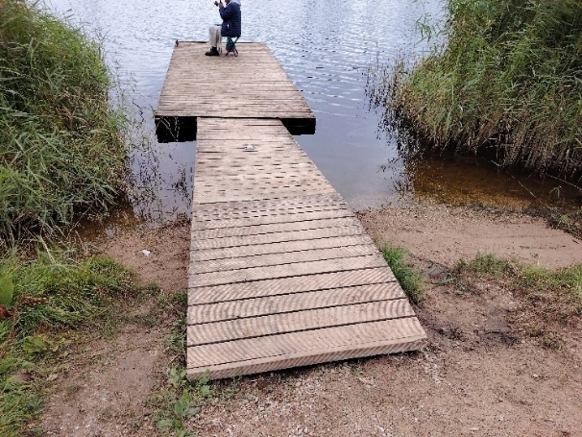
  - Gājēju laipas pāri grāvim Agroķīmiķu ielā, Jelgavā, demontāža, kā arī jaunas cinkota metāla režģa pārejas laipas ar margām piegāde un montāža. Esošā gājēju laipa ir būtiski nolietota – koksnes konstrukcijās konstatēta trupe. Esošas gājēju laipas parametri: garums 9 m, platums 1,2 m, margu augstums 1,2 m, laipa uzstādīta uz grāvja malās novietotiem betona blokiem.
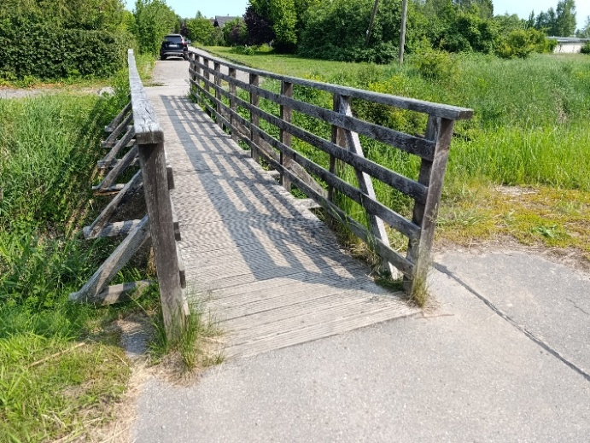
Pakalpojums: Tehniskajās specifikācijas 1. punktā minēto laipu piegāde un montāža.
Pasūtītājs: Jelgavas valstspilsētas pašvaldības iestāde “Pilsētsaimniecība”.
Izpildītājs: Cenu aptaujas pretendents, ar kuru noslēgts Pakalpojuma izpildes līgums.

II.
2. Pakalpojuma apjomi un apraksts.
Nr. p.k. | Pakalpojuma nosaukums | Apraksts
2.1. | Jaunas laipas piegāde un montāža. |  | Koka dēļu klājs (1,2 m × 3,0 m) ar savienojuma detaļām pie esošās laipas.  Montāžas komplektā jāiekļauj visi nepieciešamie nostiprināšanas palīgmateriāli – skrūves, savienojuma elementi, krasta stiprinājumi (skrūvpāļi ar augstumu 2 m).
2.2. | Gājēju laipas demontāža un jaunas metāla gājēju pārejas laipas piegāde un montāža. | Esošā koka konstrukcija ir jādemontē un jāutilizē. Darbi jāveic saudzīgi, nebojājot grāvja krastus un piekļuves zonu. Pieejas vietās jāveic asfalta seguma atzāģēšana, nodrošinot taisnu un tīru savienojuma līniju. Jaunās laipas konstrukcijas (10 m × 1,2 m) klāja režģim jābūt izgatavotam no cinkota metāla, kas paredzēts gājēju slodzei. Laipa aprīkojama ar metāla margām. Jaunā laipa jāuzstāda tādā augstumā, lai tās virsma veidotu vienmērīgu un līmenisku pāreju ar esošo asfalta segumu, pilnībā izslēdzot pakāpienu veidošanos un nodrošinot netraucētu pārvietošanos personām ar bērnu ratiņiem, velosipēdiem un citiem pārvietošanās līdzekļiem ar riteņiem.

- Tehnikas, inventāra, materiālu un darba spēka nodrošināšana:
  - Pirms Pakalpojuma uzsākšanas Izpildītājam kopā ar Pasūtītāju obligāti jāveic vietu apsekošana dabā.
  - Izpildītājs nodrošina nepieciešamos transportlīdzekļus vai speciālo tehniku inventāra un materiālu pārvadāšanai, kā arī uzstādīšanai.
  - Izpildītājs nodrošina nepieciešamo kvalificēto darbaspēku, lai demontāžas un montāžas darbi un montāžas darbi tiktu veikti savlaicīgi, kvalitatīvi un līguma noteiktajos termiņos.
- Pakalpojuma pieņemšana – nodošana:
  - Pēc Pasūtītāja pieprasījuma Izpildītājam jānodrošina izpildītā pakalpojuma pārbaude dabā, pārbaudot darbu apjomu un kvalitāti. Pārbaudē piedalās Izpildītāja un Pasūtītāja nozīmētie atbildīgie speciālisti.
  - Pakalpojums netiek pieņemts, ja tas nav izpildīts pilnā apjomā, ir konstatētas neatbilstības tehniskās specifikācijas prasībām vai konstatēti laipu konstrukciju bojājumi, kas radušies pārvietošanas un montāžas procesā un nav novērsti. Šādā gadījumā Pasūtītājs sastāda defektu aktu, un Izpildītājs neatbilstības novērš par saviem līdzekļiem Pasūtītāja noteiktajā termiņā.
Ja starp Pasūtītāju un Izpildītāju rodas strīds par pakalpojuma izpildes kvalitāti, pusēm ir tiesības pieaicināt neatkarīgu ekspertu, kura atzinums ir saistošs abām pusēm. Ekspertīzes izmaksas sedz tā puse, kuras viedoklis atzīts par nepamatotu.
  - Pēc Pakalpojuma pilnīgas izpildes Izpildītājs iesniedz Pasūtītājam Pakalpojuma pieņemšanas-nodošanas aktu (turpmāk – Akts).
  - Pasūtītājs izskata Izpildītāja iesniegto Aktu vienas darba dienas laikā. Ja Pakalpojuma izpildē netiek konstatētas neatbilstības Tehniskās specifikācijas prasībām, Pasūtītājs paraksta Aktu, tādējādi apliecinot Pakalpojuma pieņemšanu.
- Pakalpojuma izpildes termiņi:
  - Izpildītājam Pakalpojuma izpilde jāveic un jānodod ne vēlāk kā līdz 2026. gada 30. maijam, ievērojot šādus Pakalpojuma izpildes nosacījumus:
    - Pakalpojuma uzsākšana tiek saskaņota ar Izpildītāju ne vēlāk kā 5 (piecas) darba dienas pirms darbu uzsākšanas.
    - Pakalpojuma izpildes termiņi var tikt koriģēti, pusēm savstarpēji vienojoties, ja darbu izpildi ietekmē nelabvēlīgi laikapstākļi vai dabas apstākļi, tostarp lietus, stiprs vējš vai paaugstināts upes ūdens līmenis, kas objektīvi apdraud darbu drošu vai kvalitatīvu izpildi.

Sagatavoja:
Saimniecības nodaļas vadītāja vietniece Ilva Meiere
02.03.2026.

